# Міністерство освіти і науки України

Національний технічний університет України «Київський політехнічний інститут імені Ігоря Сікорського"

Факультет інформатики та обчислювальної техніки Кафедра інформатики та програмної інженерії

Звіт

з лабораторної роботи № 6 з дисципліни

«Основи програмування-1.

Базові конструкції»

Варіант 22

Виконав студент ІП-11, Негрієнко Анастасія Костянтинівна

(шифр, прізвище, ім'я, по батькові)

Перевірив

( прізвище, ім'я, по батькові)

Київ 2021

**Лабораторна робота 6**

**Організація підпрограм**

**Мета –** набути навичок складання і використання підпрограм користувача.

Задача. Для заданного дійсного х, використовуючи розкладання функції cos(x) в ряд Тейлора

$$\cos\left(x\right)=1-\frac{x^{2}}{2!}+\frac{x^{4}}{4!}-\frac{x^{6}}{6!}….$$

Обчислити із точністю Е значення

y=cos(a)+cos2(b)+cos(a+b);

Постановка задачі:

Використаємо окремі підпрограми для розрахунку факторіалів, розрахунку кожного косинуса та для розрахунку суми, тобто значення у.

Програма на С-подібній мові:

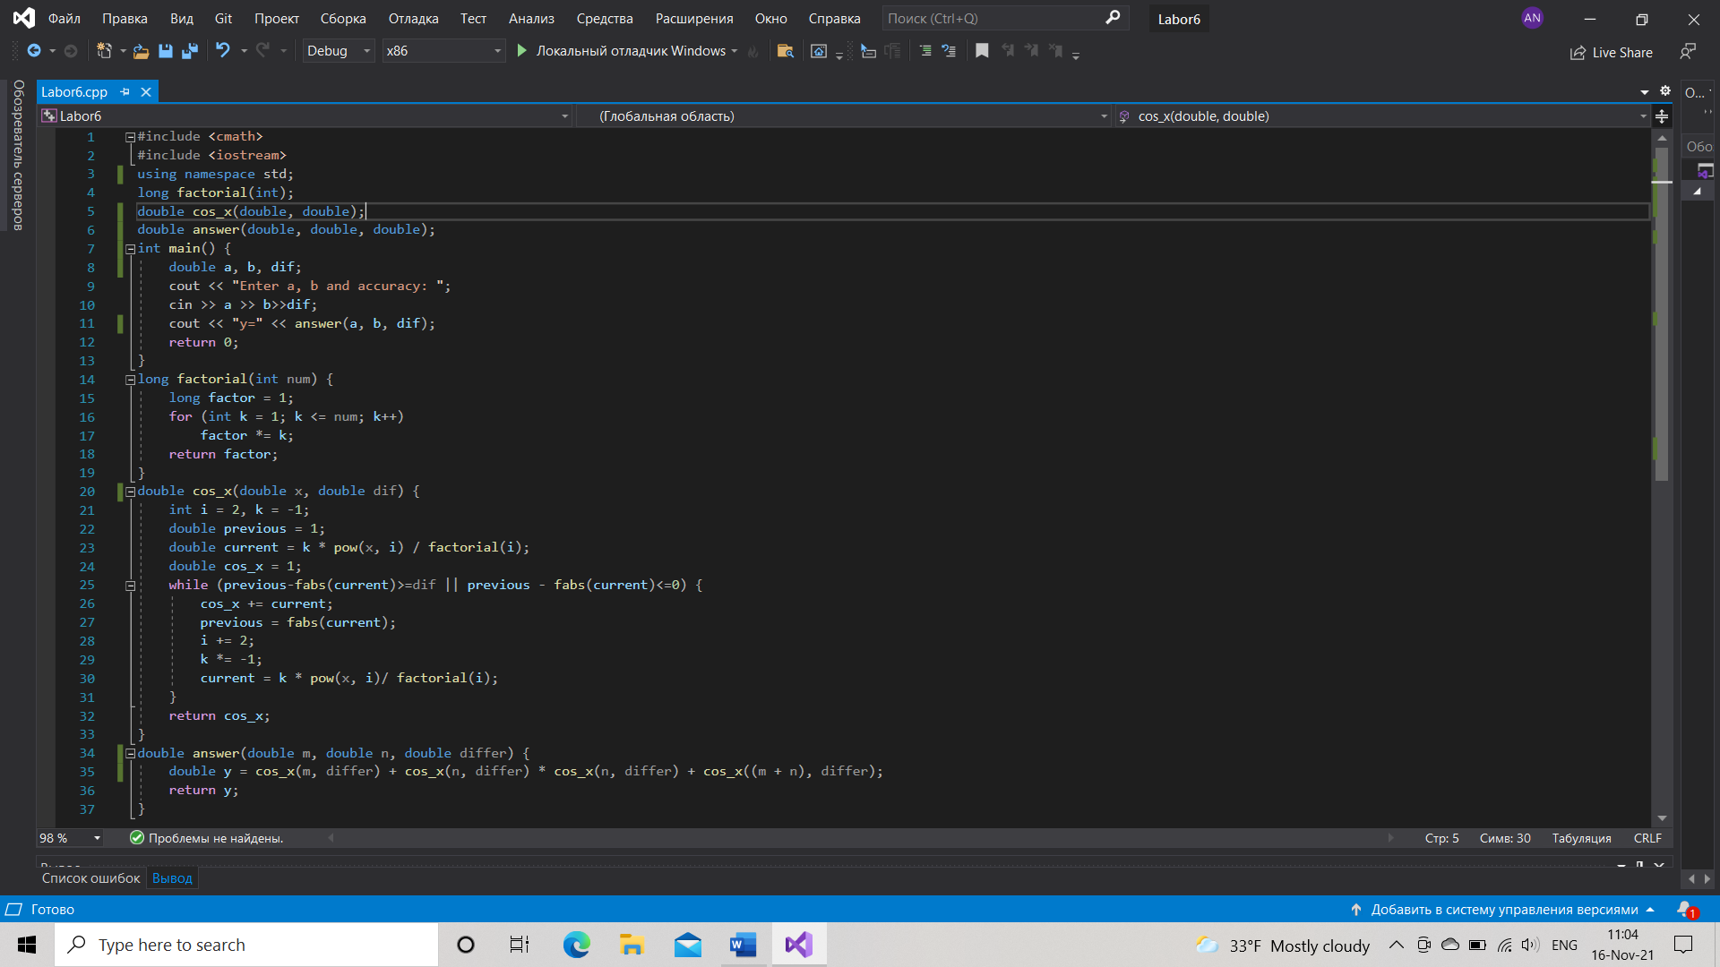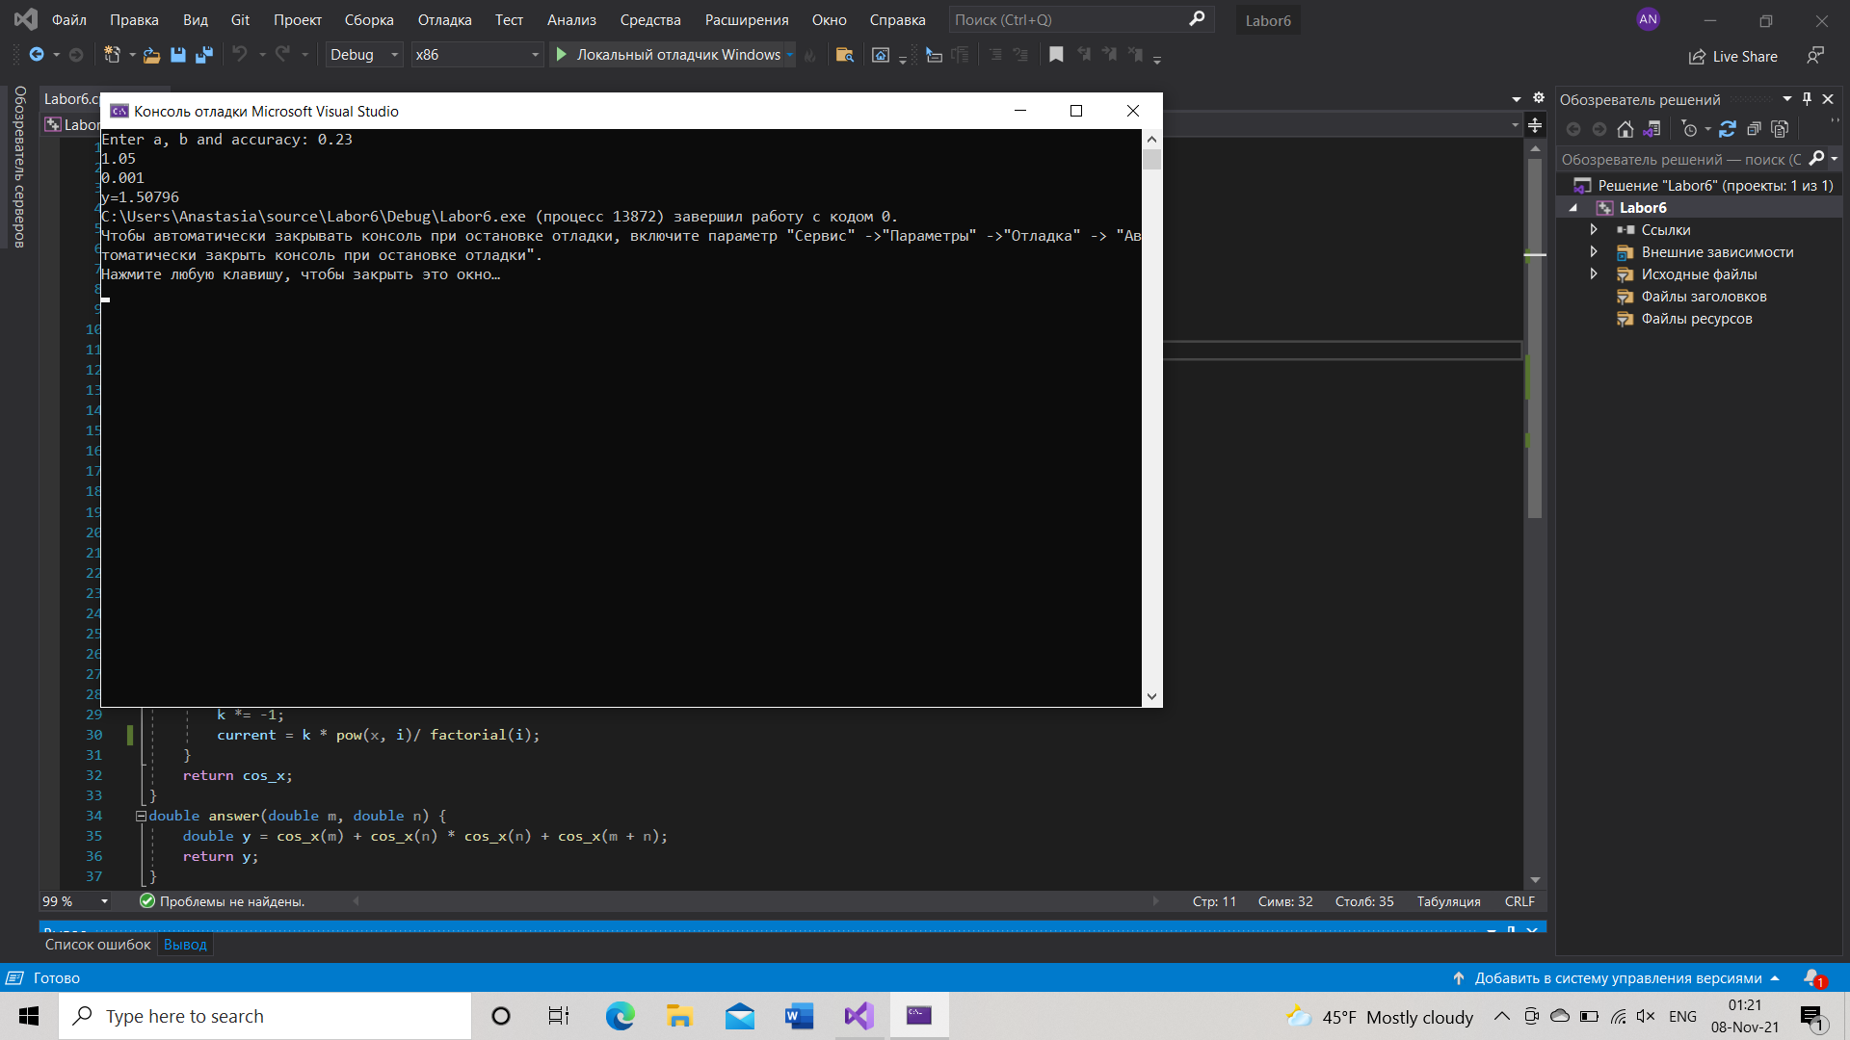

Програма на мові Python:

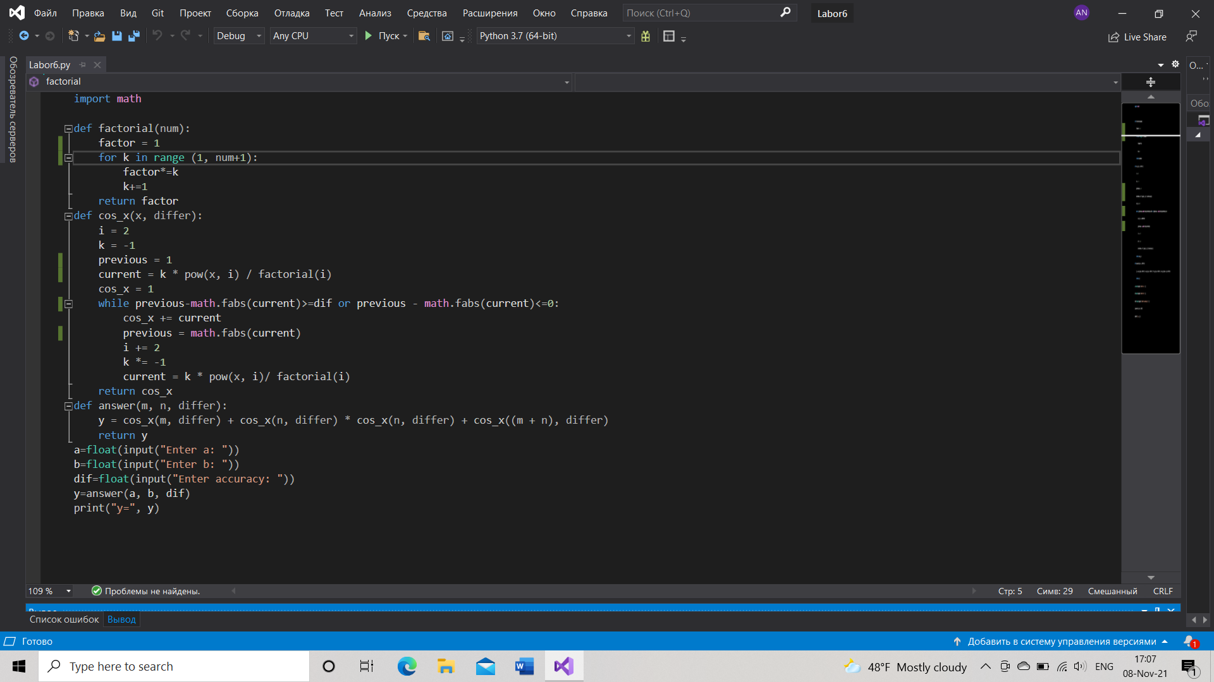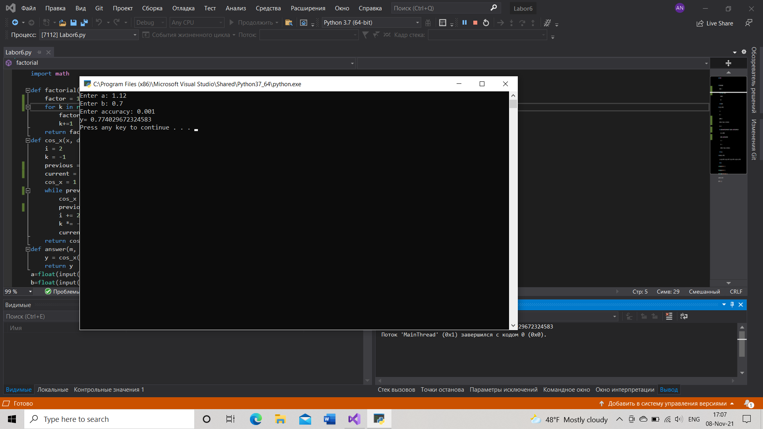

Висновок: протягом лабораторної роботи розроблено програми на двох мовах програмування із використанням підпрограм. На С++ підпрограми знесено під функцію main, використано їх прототипи. На Python така можливість не передбачена, тож функції знаходяться на початку, далі викликаються в основній частині.